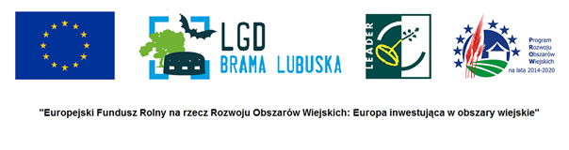

WZÓR OPISU FAKTUR/INNYCH DOKUMENTÓW O RÓWNOWAŻNEJ WARTOŚCI DOWODOWEJ

Na odwrocie faktury/innego dokumentu o równoważnej wartości dowodowej zaleca się umieszczenie opisu wg niżej przedstawionego wzoru:

Wydatek jest współfinansowany ze środków inicjatywy LEADER objętej PROW na lata 2014-2020 w ramach projektu grantowego pn. (tytuł projektu), na podstawie umowy o przyznanie pomocy nr (nr umowy) z dnia (data zawarcia umowy).
Kwota wydatków kwalifikowalnych objętych dokumentem: …………………………… zł.(słownie)
Pozycja w zestawieniu rzeczowo-finansowym: (nr pozycji)
Wykazane wydatki są poniesione zgodnie z Ustawą Prawo Zamówień Publicznych (albo)
Nie stosuje się Ustawy Prawo Zamówień Publicznych.
data…………………… podpis……………………………

Sprawdzono pod względem merytorycznym:
dnia…………………… podpis……………………………
(data i czytelny podpis osoby/osób uprawnionych, zgodnie z KRS)

Sprawdzono pod względem formalnym i rachunkowym:
dnia…………………… podpis……………………………
(data i czytelny podpis osoby odpowiedzialnej za prowadzenie ksiąg rachunkowych)

